Государственное бюджетное профессиональное образовательное учреждение города Москвы
«Колледж автоматизации и информационных технологий № 20»
Отделение «Датахаб»

ОТЧЁТ
по лабораторной работе № 13
«Работа с видео»
по дисциплине «Учебная практика»

Выполнил:
студент группы ИСП2351
Зяблов Ярослав Александрович

Проверила:
Самсонова Н. М.

Москва
2026

ЦЕЛЬ РАБОТЫ
Научиться воспроизводить видео в приложении Android.

ЗАДАНИЕ
Создать приложение, в котором при запуске экрана воспроизводится видео (видеофайл из ресурсов приложения).

ХОД РАБОТЫ

Кнопка на главном экране
Работал в том же проекте, что и раньше (Android Studio Quail 4 | 2026.1.4, язык Kotlin). Экран лабораторной работы №13 открывается с главного экрана. В activity_main.xml добавил кнопку с id btn13 и текстом «№ 13». В MainActivity.kt добавил для неё обработчик, который открывает экран Lab13Activity.
Кнопка в activity_main.xml:
<Button
android:id="@+id/btn13"
android:layout_width="wrap_content"
android:layout_height="wrap_content"
android:text="№ 13" />
Обработчик кнопки в MainActivity.kt:
val buttonLab13 = findViewById<Button>(R.id.btn13)
buttonLab13.setOnClickListener {
val intent = Intent(this, Lab13Activity::class.java)
startActivity(intent)
}

Экран Lab13Activity
Создал новый экран Lab13Activity (New → Activity → Empty Views Activity) вместе с файлом разметки activity_lab13.xml. В AndroidManifest.xml он добавился сам.
Lab13Activity в AndroidManifest.xml:
<activity
android:name=".Lab13Activity"
android:exported="false" />

Видеофайл в папке raw
Скопировал видеофайл формата mp4 в папку res/raw, которая осталась от лабораторной работы №12, и указал имя video.mp4. Имя написано маленькими буквами и без пробелов, потому что по нему создаётся идентификатор R.raw.video.

Разметка экрана
В activity_lab13.xml положил TextView с ФИО и элемент VideoView с id video. VideoView занимает всё место под ФИО.
Код файла activity_lab13.xml:
<?xml version="1.0" encoding="utf-8"?>
<LinearLayout xmlns:android="http://schemas.android.com/apk/res/android"
android:id="@+id/main"
android:layout_width="match_parent"
android:layout_height="match_parent"
android:orientation="vertical">

<TextView
android:layout_width="match_parent"
android:layout_height="wrap_content"
android:padding="8dp"
android:text="@string/fio" />

<VideoView
android:id="@+id/video"
android:layout_width="match_parent"
android:layout_height="match_parent" />

</LinearLayout>

Код воспроизведения
В Lab13Activity.kt подключил классы Uri, MediaController и VideoView. В методе onCreate нашёл VideoView по id и задал путь к файлу R.raw.video методом setVideoURI. Адрес собирается из имени пакета и идентификатора ресурса. Через setMediaController добавил элементы управления (перемотка, пауза и полоса времени), а метод start запускает видео сразу при открытии экрана.
Код файла Lab13Activity.kt:
package com.example.myapplication

import android.net.Uri
import android.os.Bundle
import android.widget.MediaController
import android.widget.VideoView
import androidx.appcompat.app.AppCompatActivity
import androidx.core.view.ViewCompat
import androidx.core.view.WindowInsetsCompat

class Lab13Activity : AppCompatActivity() {
override fun onCreate(savedInstanceState: Bundle?) {
super.onCreate(savedInstanceState)
setContentView(R.layout.activity_lab13)

ViewCompat.setOnApplyWindowInsetsListener(findViewById(R.id.main)) { v, insets ->
val systemBars = insets.getInsets(WindowInsetsCompat.Type.systemBars())
v.setPadding(systemBars.left, systemBars.top, systemBars.right, systemBars.bottom)
insets
}

val video = findViewById<VideoView>(R.id.video)
video.setVideoURI(Uri.parse("android.resource://" + packageName + "/" + R.raw.video))
video.setMediaController(MediaController(this))
video.start()
}
}

Запуск и результат
Запустил приложение на телефоне, на главном экране нажал «№ 13». Открылся экран с ФИО и видео, внизу видны элементы управления воспроизведением: перемотка назад, кнопка паузы или запуска, перемотка вперёд и полоса времени (рисунок 1). Видео начало воспроизводиться сразу при открытии экрана.
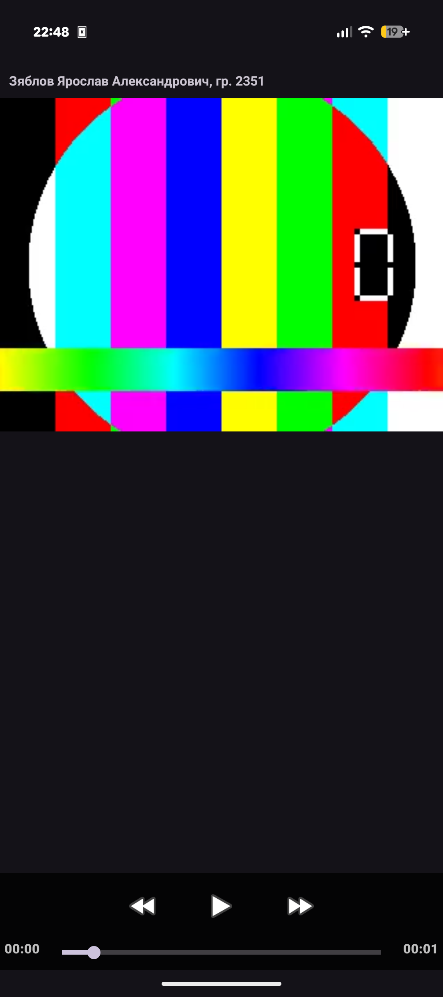
Рисунок 1 – Воспроизведение видео на экране лабораторной работы №13

ВЫВОД
В этой работе я сделал экран, который при открытии воспроизводит видео из ресурсов. Для этого положил файл video.mp4 в папку raw, добавил на экран VideoView и подключил элементы управления MediaController. Видео запускается сразу, элементы управления работают.

СПИСОК ИСПОЛЬЗОВАННЫХ ИСТОЧНИКОВ
- Лабораторные работы 1–13. Android Studio. Лабораторная работа № 13. Работа с видео [Электронный ресурс].
- Android Studio. Документация для разработчиков Android [Электронный ресурс]. – URL: https://developer.android.com/studio (дата обращения: 12.10.2026).

